Budżety gospodarstw domowych w województwie mazowieckim w 2018 r.

W 2018 r. w porównaniu z rokiem poprzednim gospodarstwa domowe osiągały wyższe dochody, natomiast ich wydatki w skali roku utrzymały się na zbliżonym poziomie. Odnotowano spadek spożycia większości podstawowych artykułów żywnościowych oraz spadek wyposażenia gospodarstw domowych
w urządzenia trwałego użytkowania starej generacji. Gospodarstwa domowe lepiej oceniały swoją sytuację materialną niż rok wcześniej.
W 2018 roku po raz kolejny odnotowano poprawę sytuacji materialnej gospodarstw domowych, ale tempo zmian było niższe niż rok wcześniej
 106,2
Dynamika przeciętnego miesięcznego dochodu rozporządzalnego na 1 osobę w gospodarstwie domowym r/r

Badanie budżetów gospodarstw domowych pełni ważną rolę w ocenie poziomu życia ludności, jest bowiem jedynym źródłem informacji o dochodach, wydatkach, spożyciu ilościowym żywności oraz o wyposażeniu gospodarstw domowych w dobra trwałego użytkowania. Prowadzone jest metodą reprezentacyjną (opartą na próbie losowej), która daje możliwość uogólnienia
(z określoną precyzją) uzyskanych wyników na wszystkie gospodarstwa domowe. Prezentowane wyniki badania ustalono na podstawie oświadczeń osób biorących w nim udział.
Przeciętna liczba osób w gospodarstwie domowym wyniosła 2,59, tj. mniej niż
w kraju (2,64)
W 2018 r. w województwie mazowieckim badaniem tym objęto 5352 gospodarstwa domowe (5442 w 2017 r.), co stanowiło 14,8% wszystkich gospodarstw zbadanych w kraju. Przeciętna liczba osób w gospodarstwie domowym wyniosła 2,59 (w 2017 r. – 2,60). Gospodarstwo osób pracujących przeciętnie składało się z 1,14 osoby, tj. nieznacznie mniej niż w 2017 r. W skali roku przeciętna liczba osób w gospodarstwie pobierających świadczenia społeczne zwiększyła się z 1,04 do 1,08 osoby, natomiast w gospodarstwach osób pozostających na utrzymaniu zmniejszyła się z 0,35 do 0,33 osoby.
Dochody gospodarstw domowych
Decydujący wpływ na poziom warunków życia członków gospodarstwa domowego ma dochód rozporządzalny, który jest sumą bieżących dochodów (pieniężnych i niepieniężnych) gospodarstwa domowego pomniejszoną o podatki od dochodów, spadków, darowizn oraz nieruchomości. Przeznaczany jest na wydatki oraz przyrost oszczędności.
Wykres 1.. Dynamika przeciętnego miesięcznego dochodu rozporządzalnego na 1 osobę
w gospodarstwach domowych (rok poprzedni=100)
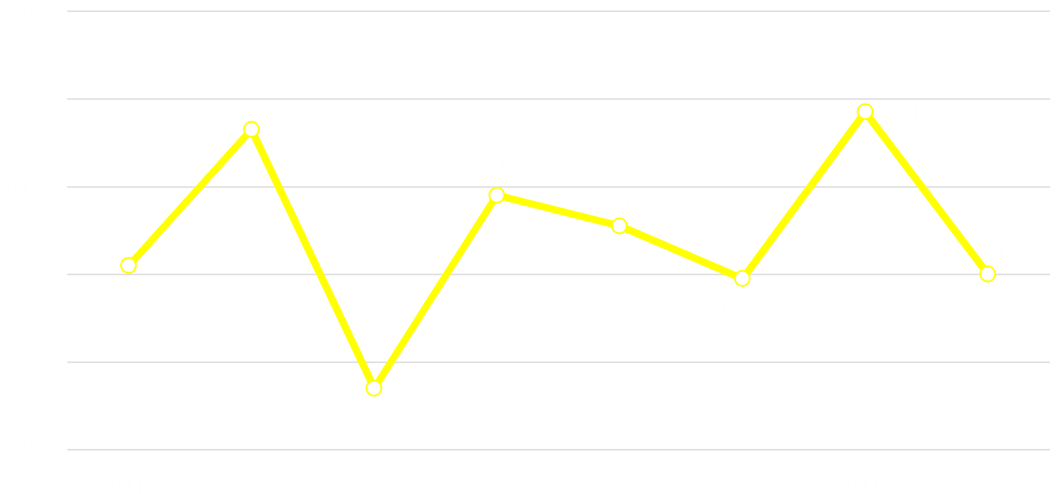

W 2018 r. w gospodarstwach domowych w województwie mazowieckim przeciętny dochód rozporządzalny na 1 osobę wynosił 2031,59 zł. Jego wartość zwiększyła się o 6,2% (o 119,50 zł)
w stosunku do analogicznego dochodu sprzed roku i była o 20,0% (o 338,13 zł) wyższa od przeciętnego dochodu rozporządzalnego w kraju (1693,46 zł).
Przeciętny dochód rozporządzalny na 1 osobę w województwie mazowieckim był
o 20,0% wyższy od przeciętnego dochodu rozporządzalnego w kraju

W porównaniu z 2017 r. największy wzrost dochodów o 29,2% nastąpił z gospodarstwa indywidualnego w rolnictwie. Odnotowano również znaczny wzrost dochodów z pracy na własny rachunek o 16,8%, w mniejszym stopniu ze świadczeń społecznych o 4,8% oraz z pracy najemnej
o 4,6%.
Tablica 1. Przeciętny miesięczny dochód rozporządzalny na 1 osobę w gospodarstwach domowych
Wyszczególnienie | 2017 | 2018
Wyszczególnienie | w złotych |  | w odsetkach
Dochód rozporządzalny | 1912,09 | 2031,59 | 100,0
w tym dochód do dyspozycji | 1845,42 | 1967,62 | 96,9
w tym:
z pracy najemnej | 1073,56 | 1123,30 | 55,3
z gospodarstwa indywidualnego w rolnictwie | 75,87 ª | 98,05 ^{b} | 4,8
z pracy na własny rachunek | 200,48 | 234,20 | 11,5
ze świadczeń społecznych | 463,04 | 485,04 | 23,9
a–b Błąd względny szacunków przekracza 10% i wynosi: a–13,91%, b–16,12%.
Drugim co do wielkości źródłem dochodów gospodarstw domowych były dochody osiągane ze świadczeń społecznych

Na dochód rozporządzalny gospodarstwa domowego składają się przede wszystkim dochody
z pracy najemnej oraz dochody ze świadczeń społecznych. W 2018 r. ich udział w dochodzie rozporządzalnym wynosił odpowiednio 55,3% i 23,9%.
W porównaniu z 2017 r. zwiększył się udział dochodów z pracy na własny rachunek (o 1,0
p. proc.) oraz udział dochodów osiąganych z gospodarstwa indywidualnego w rolnictwie (o 0,8 p. proc.). Zmniejszył się natomiast udział dochodów z pracy najemnej (o 0,8 p. proc.) i dochodów ze świadczeń społecznych (o 0,3 p. proc.).
Dochód rozporządzalny pomniejszony o pozostałe wydatki (m.in. kwoty przekazane innym gospodarstwom domowym i instytucjom niekomercyjnym, w tym dary; niektóre podatki, składki na ubezpieczenia społeczne płacone samodzielnie przez podatnika, odszkodowania za wyrządzone szkody) jest dochodem do dyspozycji. Gospodarstwa domowe przeznaczają go na zakup towarów i usług konsumpcyjnych oraz przyrost oszczędności. W 2018 r. w województwie mazowieckim dochód do dyspozycji przypadający na 1 osobę w gospodarstwach domowych wyniósł 1967,62 zł, tj. o 6,6% więcej w stosunku do 2017 r. Jednocześnie był wyższy od przeciętnego w kraju o 19,7% (o 324,48 zł).

Wydatki gospodarstw domowych
W 2018 r. przeciętne miesięczne wydatki gospodarstwa domowego na 1 osobę w województwie wynosiły 1421,13 zł i były o 0,43 zł wyższe niż przed rokiem. Wydatki miesięczne ponoszone przez 1 osobę w województwie mazowieckim były o 19,7% (o 234,27 zł) wyższe niż przeciętnie ponoszone w kraju (1186,86 zł).
Udział wydatków w dochodzie rozporządzalnym wyniósł 70,0% wobec 74,3%
w 2017 r.

Udział przeciętnych miesięcznych wydatków na 1 osobę w dochodzie rozporządzalnym ukształtował się na poziomie 70,0% i był o 4,3 p. proc. niższy niż w 2017 r. (w kraju relacja
ta wyniosła 70,1%, tj. o 3,5 p. proc. mniej niż rok wcześniej).

Wykres 2. Dynamika przeciętnych miesięcznych wydatków na 1 osobę w gospodarstwach
domowych (rok poprzedni=100) domowych (rok poprzedni=100)
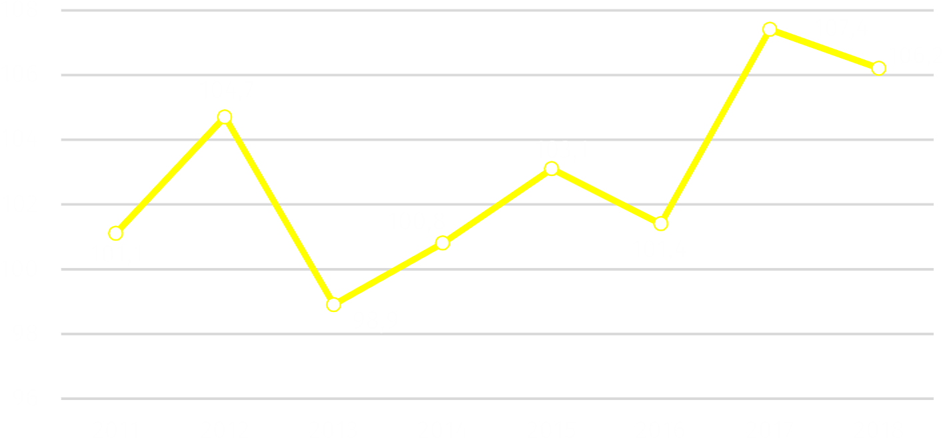

W stosunku do 2017 r. zwiększyły się np. wydatki na transport (o 28,8%), wyposażenie mieszkania i prowadzenie gospodarstwa domowego (o 10,2%), edukację (o 8,7), napoje alkoholowe i wyroby tytoniowe (o 3,0%). W ujęciu rocznym spadek odnotowano wśród wydatków m.in. na łączność (o 21,6%), zdrowie (o 13,9%), odzież i obuwie (o 9,0%), rekreację i kulturę (o 8,5%).
Wydatki na żywność i napoje bezalkoholowe oraz użytkowanie mieszkania i nośniki energii stanowiły ponad 38% ogółu wydatków gospodarstw domowych

W strukturze wydatków dominowały te związane z zakupem towarów i usług konsumpcyjnych kształtując się na poziomie 95,5% (o 0,2 p. proc. więcej w stosunku do poprzedniego roku). Najistotniejszą grupę stanowiły wydatki na żywność i napoje bezalkoholowe, na które gospodarstwa domowe przeznaczały przeciętnie 21,6% ogółu wydatków (o 0,3 p. proc. więcej niż
w 2017 r.). Znaczącą grupą wydatków były opłaty ponoszone przez gospodarstwa domowe
z tytułu użytkowania mieszkania i za korzystanie z nośników energii. W 2018 r. stanowiły one przeciętnie 16,7% ogółu wydatków (o 0,5 p. proc. mniej niż w 2017 r.).
Struktura wydatków gospodarstw domowych województwa mazowieckiego nie odbiegała znacząco od struktury tych wydatków w kraju. Największą różnicę odnotowano w wydatkach na żywność i napoje bezalkoholowe oraz na użytkowanie mieszkania i nośniki energii, których udział w województwie był odpowiednio o 3,2 p. proc. i o 1,6 p. proc. niższy niż średnio
w kraju. Natomiast wyższy od średniej krajowej był udział wydatków na transport o 1,6
p. proc., restauracje i hotele o 1,4 p. proc., rekreację i kulturę o 1,3 p. proc. oraz na edukację
o 0,7 p. proc.

Spożycie artykułów żywnościowych
W 2018 r., podobnie jak
w latach poprzednich, utrzymała się tendencja spadkowa spożycia większości artykułów żywnościowych

Wyniki badań budżetów gospodarstw domowych dostarczają informacji o spożyciu ilościowym artykułów żywnościowych zakupionych (za gotówkę i na kredyt) lub w inny sposób pozyskanych przez gospodarstwo domowe (z własnego gospodarstwa rolnego lub z prowadzonej działalności gospodarczej na własny rachunek; otrzymanych nieodpłatnie itp.).
W 2018 r. w województwie mazowieckim, w porównaniu z rokiem poprzednim, spadło spożycie m.in. olejów i tłuszczów – o 6,1%, warzyw – o 5,8%, mięsa surowego – o 4,9%, soków owocowych i warzywnych – o 3,7%, cukru – o 3,4%, pieczywa – o 2,6%. Wzrosło natomiast spożycie np. wód mineralnych i źródlanych – o 11,2%, owoców – o 3,4%, jogurtów – o 1,9%.
W porównaniu z przeciętnym spożyciem w kraju w województwie mazowieckim odnotowano większe spożycie na osobę takich artykułów jak: wody mineralne i źródlane (o 9,8%), owoce (o 6,7%), soki owocowe i warzywne (o 4,0%), jogurty (o 3,8%).
Mniejsze było natomiast spożycie np. olejów i tłuszczów (o 13,1%), cukru (o 10,6%), mięsa surowego (o 8,8%), mleka (o 4,8%), kawy, herbaty, kakao (o 4,2%), wędlin i pozostałych przetworów mięsnych (o 4,0%), pieczywa (o 3,2%).

Wyposażenie w przedmioty trwałego użytkowania
W 2018 r., podobnie jak w roku poprzednim, powszechnie występującymi w gospodarstwach domowych dobrami trwałego użytkowania były urządzenia takie jak: telefony komórkowe, pralki automatyczne czy odbiorniki telewizyjne. W urządzenie z dostępem do Internetu było wyposażonych 77% badanych gospodarstw domowych, ponad 65% gospodarstw posiadało samochód osobowy, a blisko 60% urządzenie do odbioru telewizji satelitarnej lub kablowej oraz kuchenkę mikrofalową.
Zmniejszył się odsetek gospodarstw domowych wyposażonych w przedmioty trwałego użytkowania starej generacji

W porównaniu z 2017 r. zmniejszył się udział gospodarstw domowych wyposażonych np.
w komputer osobisty oraz telefon stacjonarny (po 2,8 p. proc.), rower – bez dziecięcego (o 2,6 p. proc.), pralkę automatyczną (o 1,2 p. proc.). Wzrost odsetka gospodarstw domowych wystąpił natomiast w przypadku wyposażenia np. w urządzenie do odbioru telewizji satelitarnej lub kablowej (o 5,2 p. proc.), smartfon (o 4,8 p. proc.), drukarkę wielofunkcyjną (o 3,7 p. proc.), zmywarkę do naczyń (o 2,8 p. proc.), kuchenkę mikrofalową (o 2,7 p. proc.), kuchenkę elektryczną z płytą ceramiczną, indukcyjną (o 2,4 p. proc.).
W stosunku do średniej krajowej, w województwie mazowieckim odnotowano większy odsetek gospodarstw domowych wyposażonych m.in. w drukarkę (o 3,0 p. proc.), komputer osobisty (o 2,5 p. proc.), kuchenkę elektryczną z płytą ceramiczną, indukcyjną (o 2,3 p. proc.), smartfon (o 2,1 p. proc.).
Mniejszy niż średnio w kraju był udział gospodarstw domowych wyposażonych np. w kuchenkę mikrofalową (o 3,7 p. proc.), urządzenie do odbioru telewizji satelitarnej lub kablowej
(o 2,4 p. proc), odbiornik telewizyjny (o 1,9 p. proc.), sprzęt do odbioru, nagrywania i odtwarzania dźwięku (o 1,7 p. proc.).

Subiektywna ocena sytuacji materialnej gospodarstw domowych
W skali roku odnotowano wzrost odsetka gospodarstw domowych oceniających swoją sytuację jako bardzo dobrą albo raczej dobrą

Obserwowana w 2018 r. poprawa sytuacji materialnej gospodarstw domowych miała wpływ
na lepszą ocenę ich aktualnej sytuacji finansowej. Wzrosła nadwyżka dochodów nad wydatkami, co pozwoliło gospodarstwom domowym na zwiększenie swoich oszczędności.
W 2018 r. jako bardzo dobrą albo raczej dobrą określiło 47,3% gospodarstw (w Polsce 44,0%), a 7,4% jako raczej złą albo złą (w kraju 8,1%). Jako przeciętną swoją sytuację postrzegało 45,3% gospodarstw (dla Polski średnia wynosiła 47,9%).
W województwie mazowieckim w skali roku nastąpił wzrost odsetka gospodarstw domowych oceniających swoją sytuację materialną jako bardzo dobrą albo raczej dobrą o 8,8 p. proc.
(w Polsce o 6,8 p. proc.) oraz spadek odsetka gospodarstw postrzegających ją jako raczej złą albo złą o 2,9 p. proc. (w kraju o 3,1 p. proc.). Zmniejszył się także udział osób określających swoją sytuację jako przeciętną o 5,9 p. proc. (dla Polski spadek wyniósł 3,7 p. proc.).

Wykres 3. Subiektywna ocena sytuacji materialnej gospodarstw domowych (w %)

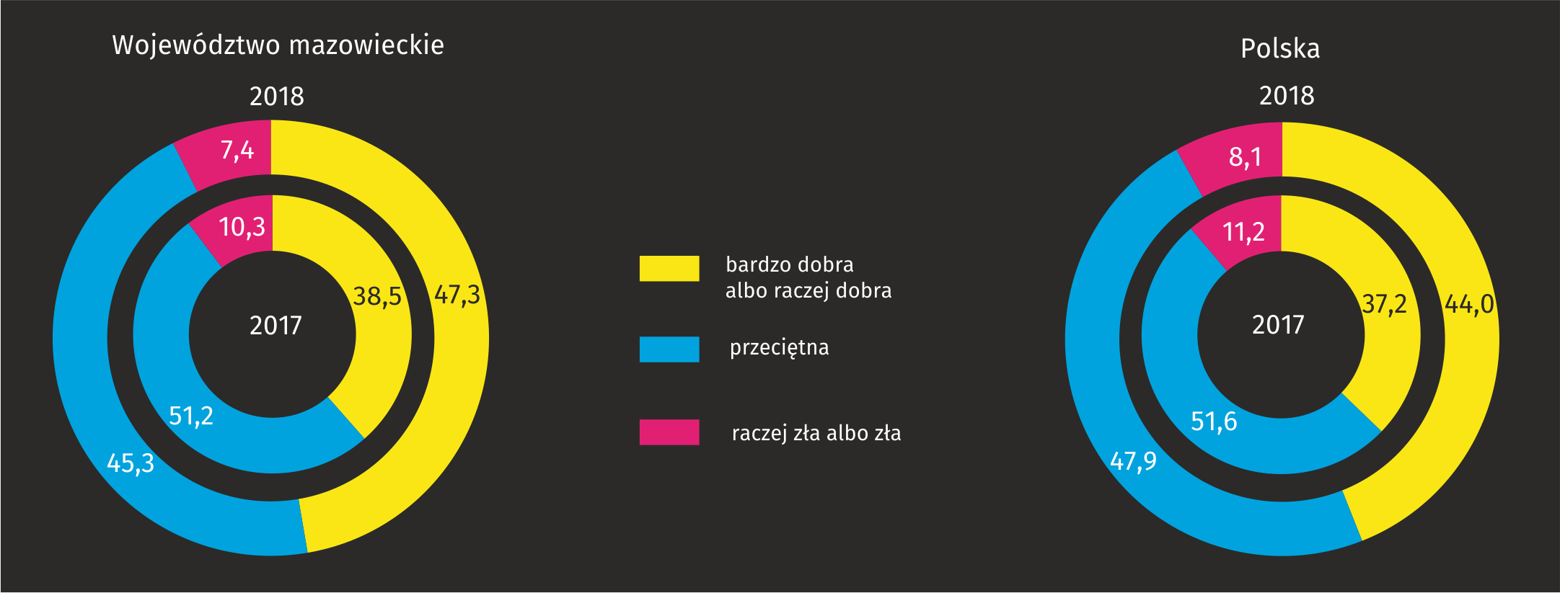

Tablica 2. Przeciętne miesięczne wydatki na 1 osobę w gospodarstwach domowych
WYSZCZEGÓLNIENIE | 2017 | 2018
WYSZCZEGÓLNIENIE | w złotych |  | 2017=100 | w odsetkach
OGÓŁEM ª | 1420,70 | 1421,13 | 100,0 | 100,0
W tym towary i usługi konsumpcyjne ^{ab} | 1354,03 | 1357,17 | 100,2 | 95,5

w tym:
żywność i napoje bezalkoholowe | 302,31 | 306,78 | 101,5 | 21,6
napoje alkoholowe i wyroby tytoniowe | 33,17 | 34,15 | 103,0 | 2,4
odzież i obuwie | 79,46 | 72,30 | 91,0 | 5,1
użytkowanie mieszkania i nośniki energii | 243,85 | 237,85 | 97,5 | 16,7
wyposażenie mieszkania i prowadzenie gospodarstwa domowego | 75,45 | 83,14 | 110,2 | 5,9
zdrowie | 87,93 | 75,72 | 86,1 | 5,3
transport | 132,95 | 171,30 | 128,8 | 12,1
łączność ^{c} | 60,05 | 47,07 | 78,4 | 3,3
rekreacja i kultura ^{d} | 121,16 | 110,82 | 91,5 | 7,8
edukacja ^{e} | 22,43 | 24,38 ^{f} | 108,7 | 1,7
restauracje i hotele | 91,40 | 91,42 | 100,0 | 6,4
pozostałe towary i usługi ª | 91,72 | 91,96 | 100,3 | 6,5

a Łącznie z wydatkami na ubezpieczenie na życie. b Łącznie z kieszonkowym nieuwzględnionym w podziale według rodzajów wydatków. c Łącznie z wydatkami na usługi internetowe. d Bez wydatków na usługi internetowe. e Łącznie z wychowaniem przedszkolnym. f Błąd względny szacunków przekracza 10% i wynosi 11,10%.

Tablica 3. Przeciętne miesięczne spożycie niektórych artykułów żywnościowych na 1 osobę w gospodarstwach domowych
Wyszczególnienie | 2017 | 2018
Pieczywo i produkty zbożowe ª w kg | 5,55 | 5,43
w tym pieczywo ^{b} | 3,13 | 3,05
Mięso ^{c} w kg | 5,10 | 4,86

w tym:
mięso surowe ^{c} | 2,84 | 2,70
wędliny i pozostałe przetwory mięsne ^{d} | 2,01 | 1,92
Ryby i owoce morza ^{e} w kg | 0,28 | 0,28
Mleko ^{f} w l | 2,84 | 2,80
Jogurty w kg | 0,53 | 0,54
Sery i twarogi ^{g} w kg | 0,85 | 0,85
Jaja w szt. | 11,07 | 10,98
Oleje i tłuszcze ^{h} w kg | 0,99 | 0,93
Owoce ^{i} w kg | 3,87 | 4,00
Warzywa w kg | 8,34 | 7,86
Cukier w kg | 0,87 | 0,84
Kawa, herbata, kakao w kg | 0,23 | 0,23
Wody mineralne i źródlane w l | 5,63 | 6,26
Soki owocowe i warzywne w l | 1,07 | 1,03

a Bez mąki ziemniaczanej. b Bez pieczywa chrupkiego, tostowego i cukierniczego. c Łącznie z boczkiem surowym. d Łącznie z wyrobami garmażeryjnymi; bez przetworów podrobowych. e Bez marynat, przetworów ze zwierząt morskich i słodkowodnych, wyrobów garmażeryjnych i panierowanych oraz konserw rybnych. f Bez zagęszczonego i w proszku. g Bez serków słodkich. h Bez boczku surowego. i Łącznie z nasionami i pestkami jadalnymi.

Tablica 4. Gospodarstwa domowe wyposażone w niektóre przedmioty trwałego użytkowania ª
Wyszczególnienie | 2017 | 2018
Wyszczególnienie | w % ogółu gospodarstw domowych
Telefon komórkowy | 97,0 | 97,3
w tym smartfon | 64,8 | 69,6
Pralka automatyczna | 95,9 | 94,7
Odbiornik telewizyjny | 92,9 | 94,5
Urządzenie z dostępem do Internetu ^{b} | x | 77,0
Komputer osobisty | 79,4 | 76,6
w tym laptop, tablet | 68,4 | 67,3
Sprzęt do odbioru, nagrywania i odtwarzania dźwięku ^{c} | 66,8 | 67,0
Samochód osobowy | 65,8 | 65,6
Rower (bez dziecięcego) | 63,7 | 61,1
Urządzenie do odbioru telewizji satelitarnej lub kablowej | 54,4 | 59,6
Kuchenka mikrofalowa | 56,3 | 59,0
Drukarka | 34,8 | 37,5
w tym drukarka wielofunkcyjna | 22,4 | 26,1
Zmywarka do naczyń | 34,4 | 37,2
Telefon stacjonarny | 25,0 | 22,2
Kuchenka elektryczna z płytą ceramiczną, indukcyjną | 15,5 | 17,9
a Opracowano na podstawie stanu w końcu poszczególnych kwartałów. b Komputery, laptopy, tablety, telewizory, smartfony, inne posiadające dostęp do Internetu. c Obejmuje radio, radiomagnetofon, radio z odtwarzaczem płyt kompaktowych lub radiomagnetofon z odtwarzaczem płyt kompaktowych, wieżę.

Opracowanie merytoryczne:  Mazowiecki Ośrodek Badań Regionalnych  Urząd Statystyczny w Warszawie  Małgorzata Bieńkowska  Tel: 22 464 21 96  e-mail: m.bienkowska@stat.gov.pl | Rozpowszechnianie:  Centrum Informacji Statystycznej  Marcin Kałuski  Tel: 22 464 20 91  e-mail: m.kaluski@stat.gov.pl

Obsługa mediów  tel.: 22 464 20 91  e-mail: m.kaluski@stat.gov.pl |  | warszawa.stat.gov.pl
 |  | @Warszawa_STAT


Powiązane opracowania
Sytuacja gospodarstw domowych w 2018 r. w świetle wyników badania budżetów
gospodarstw domowych
Temat dostępny w bazach danych
BANK DANYCH LOKALNYCH -> Gospodarstwa domowe
Badanie BGD - warunki materialne ludności według województw

Ważniejsze pojęcia dostępne w słowniku
Budżet gospodarstwa domowego
Dochód do dyspozycji
Dochód rozporządzalny gospodarstwa domowego
Gospodarstwo domowe
Spożycie artykułów żywnościowych w gospodarstwie domowym
Subiektywna ocena sytuacji materialnej gospodarstw domowych
Wydatki gospodarstwa domowego
Wydatki na towary i usługi konsumpcyjne
Wyposażenie gospodarstw domowych

